Y54

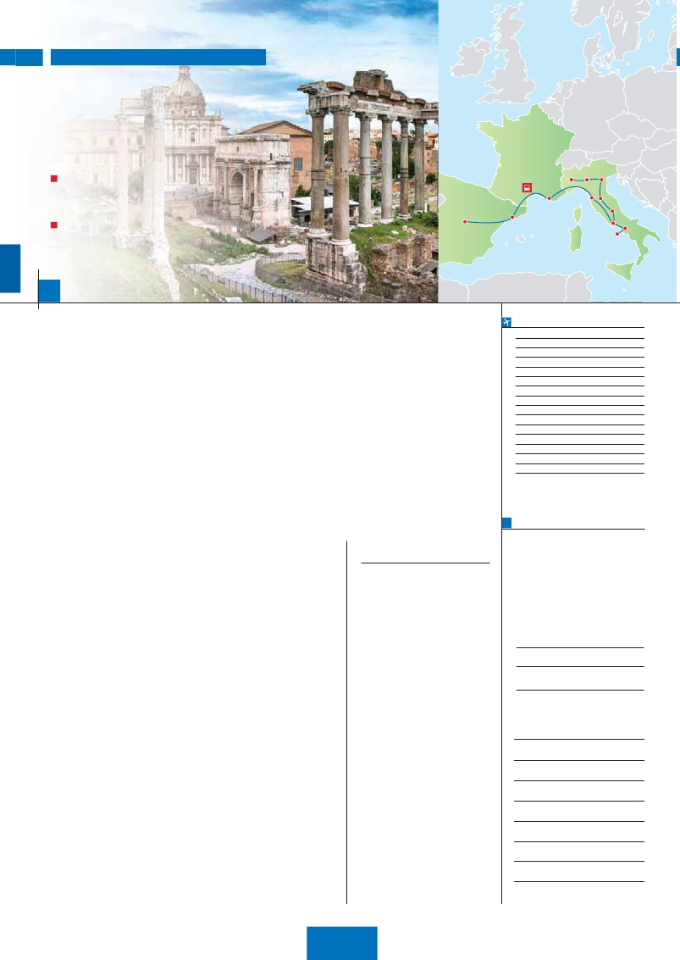

**Inicio Milán - Fin Madrid**

ITALIA SOÑADA,

COSTA AZUL Y ESPAÑA

**1** noches en Milán,**2** en Venecia,**1** en Florencia,**3** en Roma,

**1** en Niza,**1** en Barcelona y**2** en Madrid

DOS OPCIONES

Alojamiento y desayuno (AD)

Media pensión (MP)

Milán

Niza

Verona

Pisa

Venecia

Padua

Florencia

Barcelona

Asís

VISITAS Y EXCURSIONES

Madrid

Roma

Visitas panorámicas a: Florencia, Venecia, Roma, Barcelona y Madrid

12 días

...  desde 1.250 $ USA

Capri

Nápoles

**DÍA 1.** (Lunes)**MILÁN**

**Ciudad**         **Baja  Media  Alta   Indiv.**

Llegada a Milán. Asistencia en el aeropuerto y

traslado el hotel. Tiempo libre.**Cena** (opc. MP).

Alojamiento.

**DÍA 2.** (Martes)**MILÁN-VERONA-VENECIA**

**Desayuno buffet.** Mañana libre. Salida hacia

Verona, la ciudad de Romeo y Julieta. Tiempo

libre para visitar la casa de Julieta. Continuación

del viaje hasta Venecia.**Cena** y alojamiento.

**DÍA 3.** (Miércoles)**VENECIA**

**Desayuno buffet.** Por la mañana, traslado

hacia la Plaza de San Marcos. Efectuaremos

un recorrido en barco por la laguna y las be-

llas islas venecianas disfrutando de bellísimas

vistas de Venecia ciudad única en el mundo y

de las islas de Murano y Lido. Empezaremos

nuestra visita panorámica (incl.) por la impresio-

nante Plaza de San Marcos con la Basílica de

San Marcos, la Torre del Reloj, el puente de los

Suspiros, Campanille y Palacio Ducal. Visita a

una fábrica de cristal de Murano. Tiempo libre.

Si lo desea participe en un paseo en góndola

por los típicos canales venecianos (opcional).

Regreso en barco privado y bus al hotel.**Cena**

y alojamiento.

**DÍA 4.** (Jueves)**VENECIA-PADUA-**

**FLORENCIA**

**Desayuno buffet.** Salida hacia Padua, ciu-

dad universitaria, donde destaca su magníﬁca

Plaza Prato della Valle, la Basílica de San An-

tonio construida para albergar el sepulcro del

Santo. Continuación del viaje hacia Florencia.

Visita panorámica de la ciudad. En la Catedral

de Santa Mª de las Flores, contemplaremos su

magníﬁca cúpula del arquitecto Brunelleschi. Vi-

sitaremos también la Plaza de la Signoria, el Pa-

lacio de Gobierno de los Medici y el Campanille

de Giotto. Resto del día libre. Los que lo deseen

tendrán oportunidad de podrá visitar la Acade-

mia, donde podrá disfrutar contemplando el

famoso “David” de Miguel Ángel y otras obras

maestras.**Cena** (opc. MP). Alojamiento.

**DÍA 5.** (Viernes)**FLORENCIA-ASIS-ROMA**

**Desayuno buffet.** Salida hacia Asís. Visitare-

Paseo incluido por el Trastévere.**Cena** (opc.

MP). Alojamiento.

**DÍA 6.** (Sábado)**ROMA**

**Desayuno buffet.** Hoy tenemos la posibilidad

de hacer una visita interesantísima a los Mu-

seos Vaticanos, Capilla Sixtina y el interior de

la Basílica de San Pedro (opcional). Comenza-

mos visitando los Museos Vaticanos, el gran

patio de la Piña, la sala de la Cruz, la Galería

de los Candelabros, la de los tapices, la de los

mapas, la sala Sobiesky y de la Inmaculada, al

ﬁnal entraremos en la Capilla Sixtina, gran obra

maestra de Miguel Ángel, con todos sus fres-

cos restaurados. Después pasaremos a la Ba-

sílica de San Pedro, construida en el lugar del

Martirio del Santo y reconstruida después; de

ella destaca imponente su cúpula, obra maes-

tra de Miguel Ángel. En su interior se conservan

importantes tesoros, entre ellos “La Piedad” de

Miguel Ángel. Tiempo libre.**Cena** (opc. MP).

Alojamiento.

**DÍA 7.** (Domingo)**ROMA**

(Excursión opcional a Nápoles y Capri)

**Desayuno buffet.** Preciosa excursión opcional

de todo el día a Nápoles y Capri. Salida por la

mañana en autocar hacia Nápoles. Una visita

panorámica de la Bahía es un espectáculo inol-

vidable; Existe la posibilidad de visitar también

Pompeya (opcional). En Nápoles tomaremos el

barco que nos llevará a la isla de Capri. Paseo

por Capri y visita a los magníﬁcos jardines de

Augusto. A continuación iremos al restaurante

donde será servido el almuerzo. Por la tarde

tiempo libre para recorrer las elegantes calles.

Al ﬁnal de la tarde regresaremos a Roma.**Cena**

(opc. MP). Alojamiento.

**DÍA 8.** (Lunes)**ROMA-PISA-NIZA**

**Desayuno buffet.** Salida a Pisa, visita de esta

ciudad toscana que tiene un conjunto de be-

lleza singular en la Plaza de los Milagros: el

Baptisterio, la Catedral y la inigualable Torre In-

clinada. Continuación a Niza. Alojamiento. Visita

opcional a Mónaco y Montecarlo.

**DÍA 9.** (Martes)**NIZA-MONTPELLIER-**

mundo católico. Llegada a Madrid y paseo in-

cluido por Plaza Mayor. Alojamiento.

**DÍA 11.** (Jueves)**MADRID**

Estancia en régimen de alojamiento y desayuno

buffet. Realizaremos la visita panorámica de la

ciudad. Recorreremos el Paseo de la Caste-

llana, fuente de la Cibeles, Plaza de Oriente,

en la que se sitúa el Palacio y el Teatro Real,

la Puerta del Sol, etc. Resto del día libre para

realizar compras o visitar alguno de sus afa-

mados museos como el Prado o el Thyssen.

Alojamiento.

**DÍA 12** (Viernes)**MADRID**

**Desayuno buffet.** Fin del viaje y de nuestros

servicios.

**INCLUIDO EN EL TOUR**

**Traslados:** aeropuerto-hotel (1).

**Guía correo y asistencia:** desde el

primer momento de llegada a Milán

hasta el ﬁnal.

**Autopullman** para el recorrido dentro

de Sicilia.

**Comidas** principales (bebidas no

incluidas).

AD: desayuno buffet diario y 2 comidas

MP: desayuno buffet diario y 7 comidas

**Estancias:** en hoteles indicados o

similares en habitaciones con baño o

ducha.

**Visitas con Guía local:**

Panorámicas de San Marco en Venecia,

Florencia, Roma, Barcelona y Madrid

**Visitas con Guía correo:**

Verona, Padua, Asis, Paseo por el

Trastévere, Pisa y Paseo Plaza Mayor

de Madrid

**Tasas de alojamiento**

**Seguro de viaje.**

**FECHAS DE INICIO MILÁN**

**2018**

**Marzo**          19   26

**Abril**             2    9   16  23   30

**Mayo**            7   14   21   28

**Junio**            4   11   18   25

**Julio**             2    9   16   23   30

**Agosto**           6   13   20   27

**Septiembre**       3   10   17   24

**Octubre**          1    8   15   22   29

**Noviembre**       5   12   19   26

**Diciembre**        3   10   17   24   31

**2019**

**Enero**            7   14   21   28

**Febrero**          4   11   18   25

**Marzo**           4   11

T. Baja   T. Media   T. Alta

**PRECIOS POR PERSONA $ USA en hab. doble**

En alojamiento y desayuno................   **1.250**

En media pensión.............................   **1.335**

Spto. habitación individual.................    **605**

Temporada Media ........................     **85**

Temporada Alta. ...........................    **180**

Bono de anulación sin gastos...........     **30**

**NOCHES EXTRAS por persona en AD**

**Spto.**

**Milán** 4**** .....   **75 80 105 60**

**Madrid** 4****..  **70**   **70**   **85**   **60**

**HOTELES previstos o similares**

**Milán:**        C. Jolanda****

www.atahotels.it

**Venecia:**      Villa Fiorita****

www.parkhotelvillaﬁorita.it

mos la Basílica de San Francisco. Continuación

del viaje hasta Roma. Presentamos la capital

del Tiber con una visita panorámica en autobús

al corazón de la Roma antigua, conociendo

**BARCELONA**

**Desayuno buffet.** Salida hacia Barcelona vía

Montpellier. Llegada y visita de la ciudad. Reco-

rreremos los lugares más típicos y pintorescos

(1)

No está incluido el traslado del día 12.

**Florencia:**     The Gate****

www.thegatehotel.it

**Roma:**        Fleming****

www.grandhotelﬂeming.it

la Isla Tiberina y el Trastevere, las colinas del

Aventino y la colina del Palatino. Asimismo

podremos admirar también el Coliseo, el Circo

Máximo, o el Arco de Triunfo de Constantino,

del año 315 d.C y la Plaza de Venecia y el Cam-

pidoglio, la más famosa de las siete colinas de

la ciudad de Roma. También disfrutaremos de

las vistas del Foro Romano. Por la tarde rea-

lizaremos la visita opcional de Roma barroca.

de Barcelona, como la Sagrada Familia, el Pa-

seo de Gracia, Plaza de Cataluña, las Ramblas,

etc. Alojamiento.

**DÍA 10.** (Miércoles)**BARCELONA-MADRID**

**Desayuno buffet.** Por la mañana salida hacia

Zaragoza donde pararemos para admirar la

Basilica de Nuestra Señora del Pilar, uno de

los santuarios marianos más importantes del

**NOTAS**

conveniencia de horarios, etc.

Cuando para el trayecto Roma-Niza-Barcelona

el número de pasajeros sea inferior a 10,

facilitaríamos el trayecto en avión o Barco

(Roma-Barcelona) El día 9º se pernoctará

en Barcelona en lugar de Niza. El trayecto

Barcelona-Madrid será también en avión o tren,

a cargo de Panavisión y según nuestro criterio

operativo.

**Niza:**         Apogia****

www.apogia-hotel-nice.com.

**Barcelona:**    Novotel Cornellá****

www.novotel.com

**Madrid:**       Hotel Praga****

www.hotelmadridpraga.com

Ver resto de hoteles en pág. 63

**70** PANAVISIÓN